1. 总的趋势 1

2. 季线 1

2.1. 2017-02-19 1

3. 月线 2

3.1. 2017-02-20 2

4. 周线 3

4.1. 2017-02-20 3

5. 日线 4

5.1. 2017-02-20 4

# 总的趋势

|  |  |  |  |  |  |  |  |  |  |
| --- | --- | --- | --- | --- | --- | --- | --- | --- | --- |
| **2017** | **季** | **月** | **周** | **日** | **60** | **30** | **15** | **5** | **1** |
| **02-13** |  |  |  |  | 1.红柱变为0，似有变绿趋势 | 1.尾盘成交放大约2倍 | 1.尾盘抛盘 | 1.尾盘抛盘 | 1.尾盘有抛盘现象 |
| **02-19** | 1.下降趋势，2.MACD刚转为绿柱，有继续趋势 |  |  |  |  |  |  |  |  |
| **02-20** |  | 1.均线空头，2.MACD绿柱虽有缩短，但仍处于极弱状态  3.白线即将由正转负 | 1.站上5，10线，接近20线，继续承压60线  2.白，黄均为负，白首次上穿黄  3.MACD首次翻红，但幅度弱 | 1.站上60线  2.MACD红柱似有缩小趋势  3.黄线有负转正趋势  4.成交量逐渐缩小 | 1.绿柱缩小中 | 1.绿柱即将翻红 |  | 1.同昨天一起，走了一个弧形底 |  |
| **02-22** |  |  |  | 1.站上5日线  2.MACD延续缩小趋势  3.黄线首次转正  4.近三天成家量趋平  5.年线趋平，半年线和60日线维持跌势 | 1.绿柱仍在0下徘徊  2.成交量趋平 | 1.绿柱有缩小趋势 | 1.绿柱即将翻红 | 1.尾盘抢筹明显 |  |
| **02-24** |  |  | 1.站上20线  2.5，10，20朝上，但仍空头排列  3.红白仍为负，MACD首次出现较明显红柱 | 1.MACD红柱缩小趋势，不过红白线前期调整充分，转正时间不长，再次上冲也有可能  2.温和放量上涨  3.暂承压半年线 |  |  |  |  |  |
| **02-28** |  | 1.收在略高5月线  2.5，10，20空头，5月线走平，10，20朝下  3．白线即将由正转负，MACD在极弱位置有持续趋势 |  |  |  |  |  |  | 1.低点有抢筹现象 |
| **03-01** |  |  |  | 1.连续三天收十字星，变盘在即  2.MACD红柱继续缩小中  3.暂时收在10日线 | 1.绿柱持平中 | 1.即将绿柱翻红 |  |  | 1.在最低点8.66处有抢筹现象 |
| **03-03** |  |  | 1.破20周线  2.5周上穿10周，10，20趋平 | 1.十字星后2交易日选择向下  2.破5，10，在20线获支撑  3.MACD红柱趋0，有走绿周期可能  4.密观，下周视情况清仓 | 1.破60线，且在5线下  2.均线空头，且趋势朝下  3.白线经过长时间为正之后转负，黄线即将为负，绿柱持续中 |  |  |  |  |

# 季线

## 2017-02-19

下降趋势，MACD刚转为绿柱

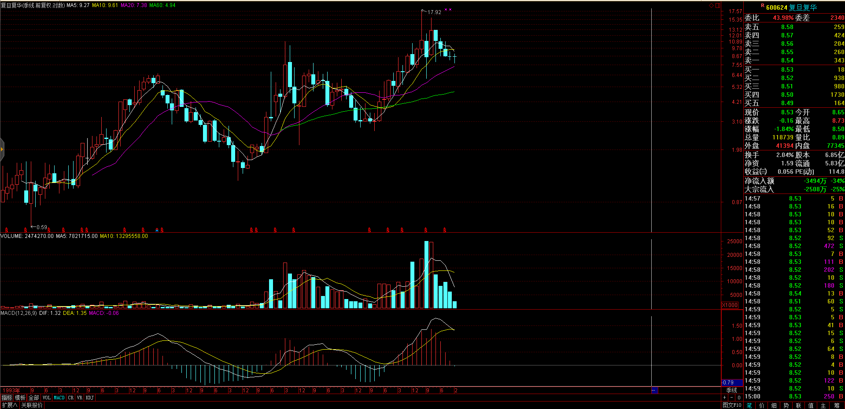

# 月线

## 2017-02-20

均线空头，MACD绿柱虽有缩短，但仍处于极弱状态，白线即将由正转负

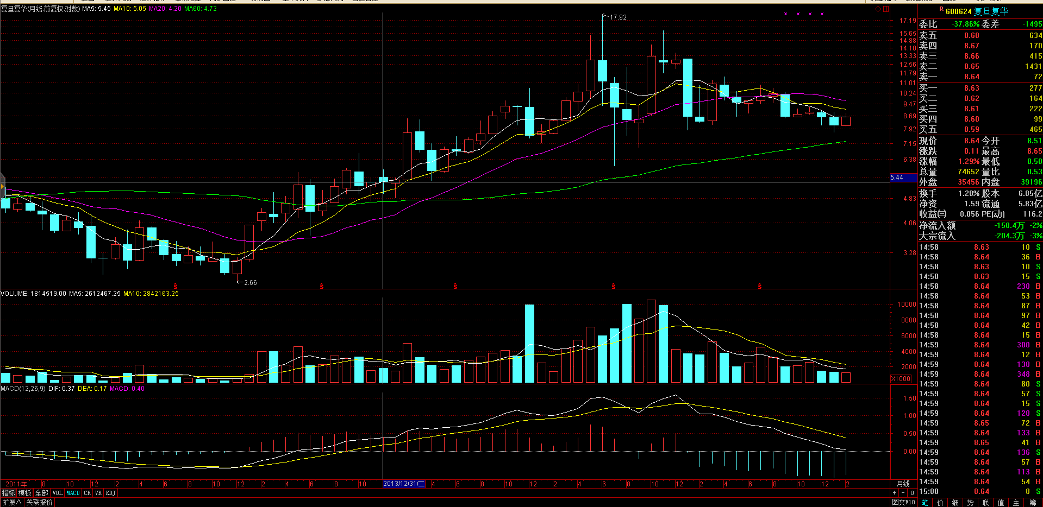

## 2017-02-28

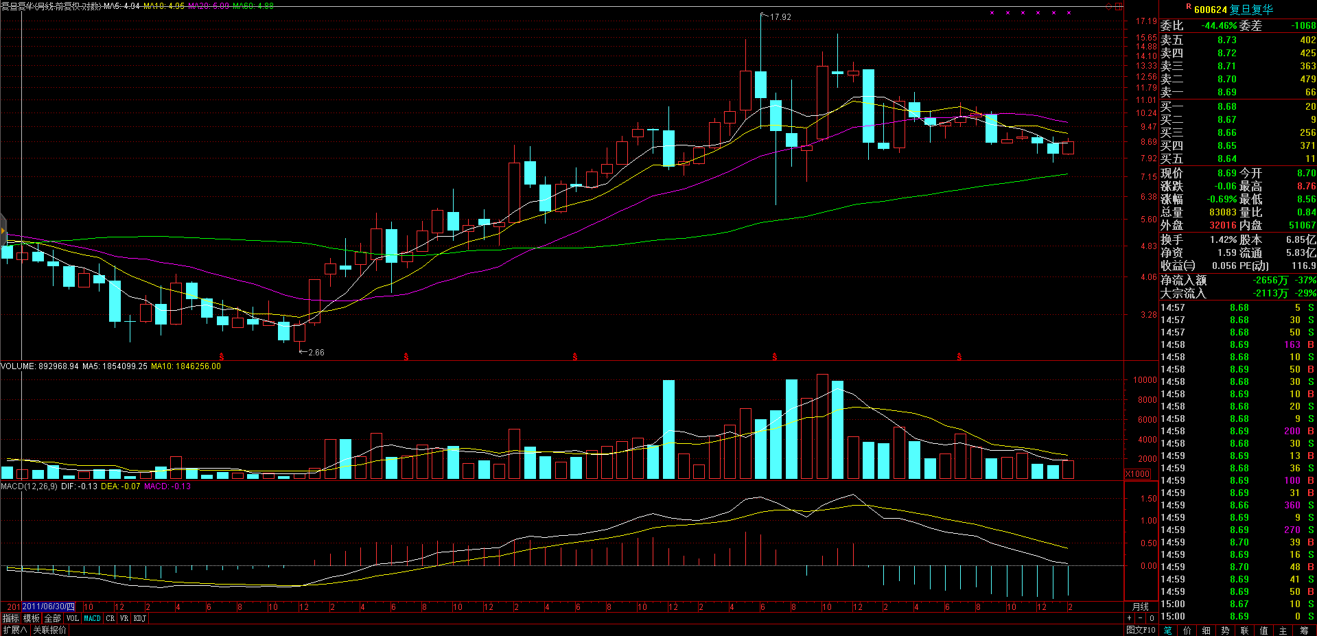

# 周线

## 2017-02-20

站上5，10线，接近20线，继续承压60线

白，黄均为负，白首次上穿黄，MACD首次翻红，但幅度较弱

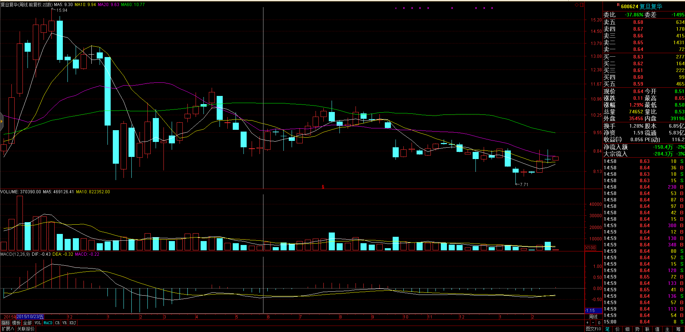

## 2017-02-24

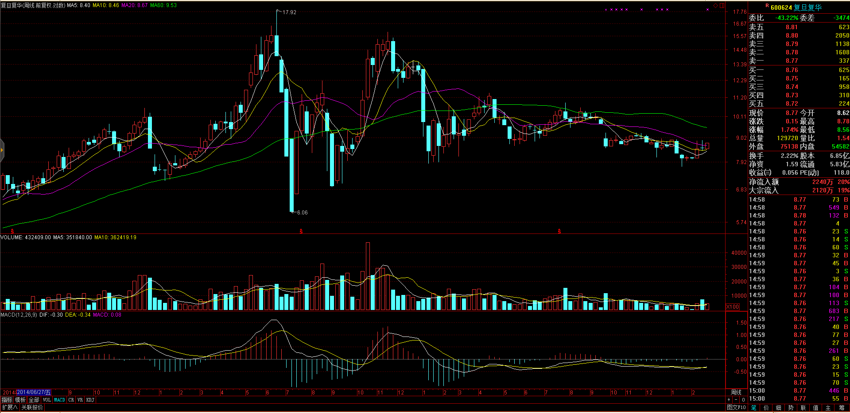

## 2017-03-03

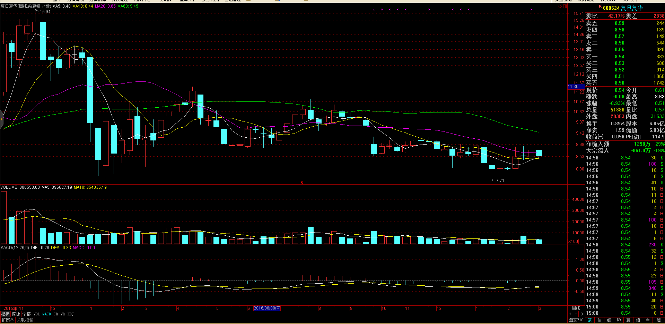

# 日线

## 2017-02-20

站上60线；MACD红柱似有缩小趋势；黄线有负转正趋势；成交量逐渐缩小

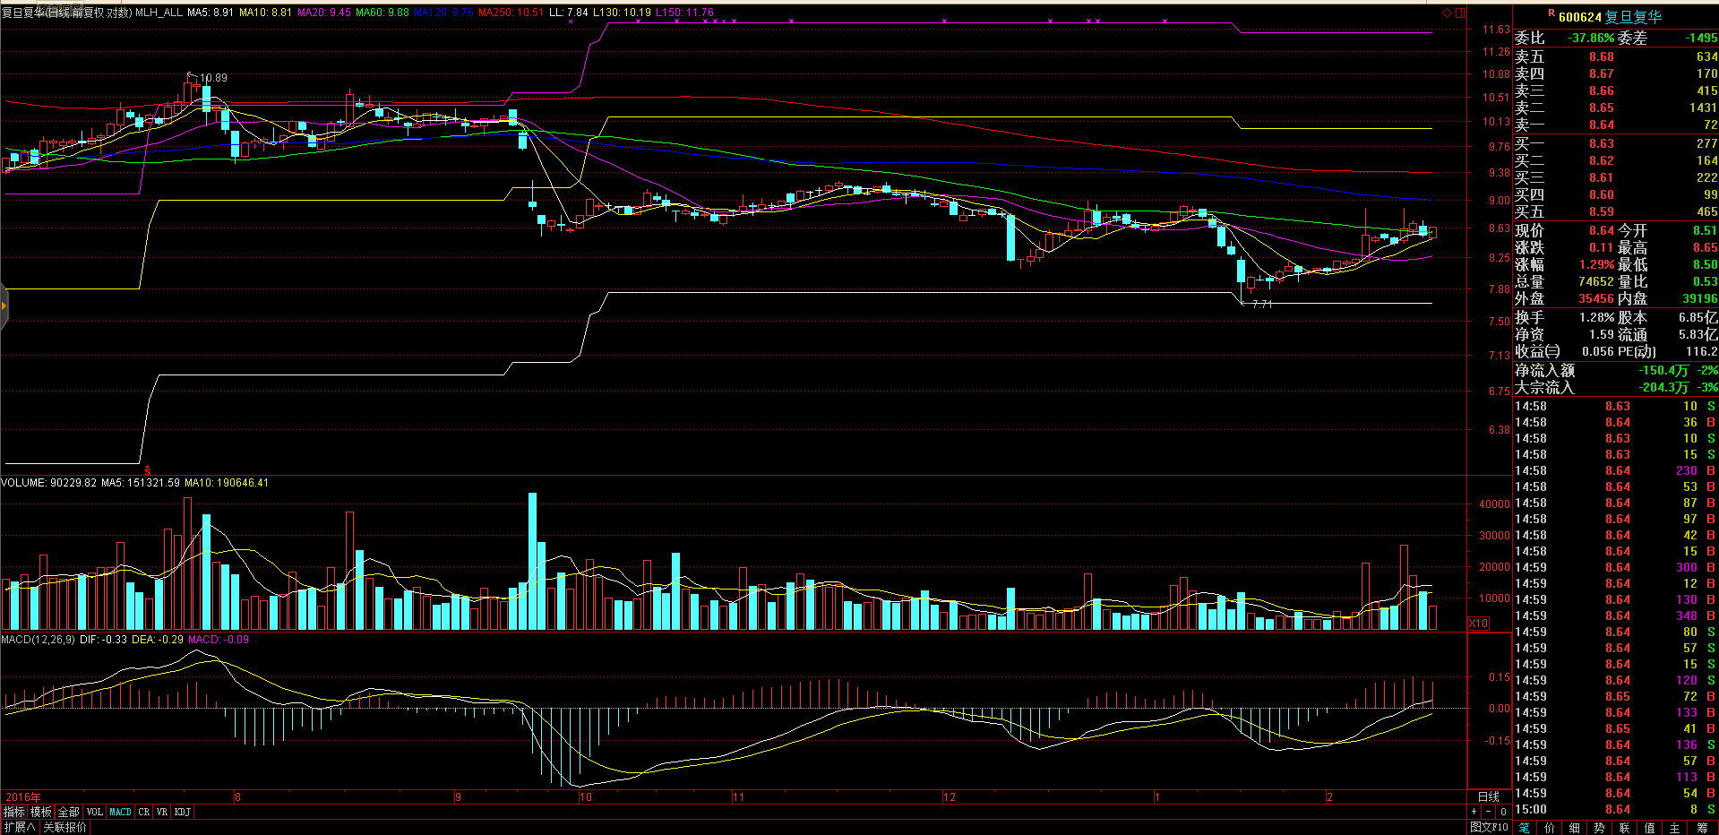

## 2017-02-24

